Aufgabe Zuordnen

- Ordne die Buchstaben bei den Bildern der richtigen Energiequelle zu:

Energiequelle | Gehört zu Bild…… ( Buchstabe)
Wasserstoff
Geothermie
Biomasse
Atomkraft
Wasserkraft
Solarenergie
Kohle
Windkraft
Erdöl

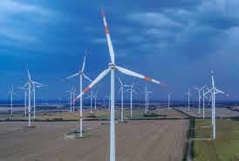
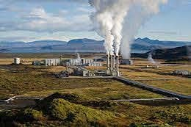

A B
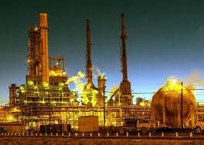
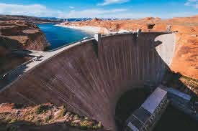
C D

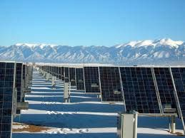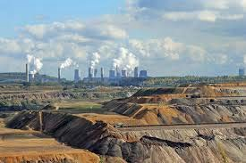

E F
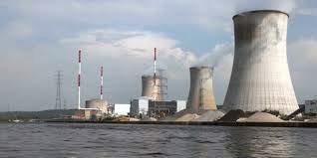
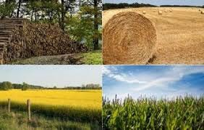
G H

I

- Zuordnen : fossile Energie oder erneuerbare Energie?

Fossile Energie | Erneuerbare Energie
Erdöl

